

СОВЕТ ДЕПУТАТОВ
ВНУТРИГОРОДСКОГО МУНИЦИПАЛЬНОГО ОБРАЗОВАНИЯ – МУНИЦИПАЛЬНОГО ОКРУГА РЯЗАНСКИЙ В ГОРОДЕ МОСКВЕ

РЕШЕНИЕ

11.03.2025 № 49/4

Об установке ограждающего устройства

В соответствии с постановлением Правительства Москвы от 02.07.2013 года № 428-ПП «О порядке установки ограждений на придомовых территориях в городе Москве», обращением жителей Рязанского района города Москвы, Совет депутатов муниципального округа Рязанский в городе Москве решил:
- Согласовать установку ограждающих устройств (шлагбаумов) на придомовой территории многоквартирного дома, находящегося по адресу: город Москва, Рязанский проспект, д. 51 согласно приложению к настоящему решению.
- Настоящее решение вступает в силу со дня его принятия.
3. Опубликовать настоящее решение в сетевом издании «Московский муниципальный вестник».
4. Контроль исполнения настоящего решения возложить на главу муниципального округа Рязанский в городе Москве А.Д. Евсеева.

Глава муниципального округа
Рязанский в городе Москве А.Д. Евсеев

Приложение
к решению Совета депутатов
муниципального округа Рязанский
в городе Москве
от 11.03.2025 года № 49/4

Техническое описание ограждающих устройств Антивандальный (откатной) шлагбаум
Тип откатного шлагбаума: Шлагбаум автоматический с электромеханическим приводом движения стрелы.
Шлагбаум состоит из стальной стрелы и стальной стойки, установленной на бетонное основание и закрепленной болтами, вмонтированными в бетонное основание. В стойке шлагбаума находится электромеханический привод, а также блок электронного управления. Привод, перемещающий стрелу, состоит из
электродвигателя, редуктора. Шлагбаум снабжен регулируемым устройством безопасности, а также устройством фиксации стрелы в любом положении и ручной расцепитель для работы в случае отсутствия электроэнергии.

Размеры откатного шлагбаума:
  - Длина стрелы шлагбаума – 4500 мм;
  - Высота стрелы шлагбаума – 1250 мм;

Внешний вид откатного шлагбаума:

Шлагбаум (см. рисунок) состоит профильной стальной стрелы оранжевого цвета, а также стальной стойки, обработанной катафорезом и покрашенной
полиэфирной краской в оранжевый цвет.
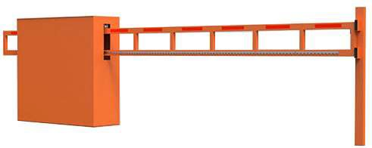
Рис. 1. Внешний вид откатного шлагбаума

1.1. Место расположения шлагбаумов:

- - При въезде на придомовую территорию по адресу: г. Москва, Рязанский проспект, д.51

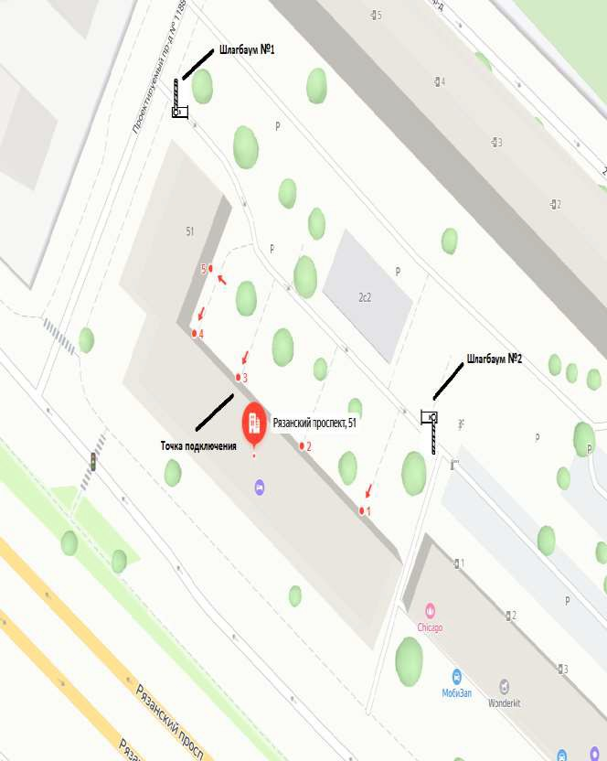

Технические характеристики откатного шлагбаума

- Питание - переменное 50 гц, постоянное 230 В
- Потребляемая мощность - 300 Вт
- Вращающий момент - 100 Нм
- Минимальное время открывания – 10-12 с
- Диапазон рабочих температур - - 30 + 50 °С
- Рабочий цикл (циклов/час) – 50
- Вес кг - 220 кг

Порядок разблокировки электропривода приведен на подъемном шлагбауме:

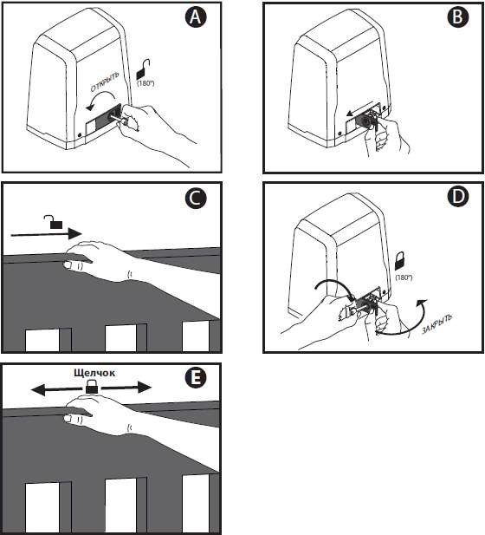

Обеспечение круглосуточного доступа коммунальным и экстренным службам
В случае установки и последующей эксплуатации ограждающих устройств, собственники помещений в многоквартирном доме обеспечивают круглосуточный и беспрепятственный проезд на придомовую территорию пожарной техники, транспортных средств правоохранительных органов, скорой медицинской
помощи, служб Министерства Российской Федерации по делам гражданской обороны, чрезвычайным ситуациям и ликвидации последствий стихийных бедствий, организаций газового хозяйства и коммунальных служб.
Для осуществления проезды вышеописанных служб проектом предусмотрена организация удаленной диспетчеризации проездов. Диспетчеризация шлагбаумов предусматривает круглосуточный контроль автомобилей специального назначения. Диспетчер, сидя за монитором, увидев по видеонаблюдению, что к шлагбауму подъехала скорая или полиция, открывает ограждающее устройство и не создает помех их проезду.
Связь с диспетчером происходит по переговорному устройству (вызывной панели), установленному у шлагбаума, с помощью которой осуществляется
звонок на пульт управления диспетчера. Диспетчера принимает решения об открытии шлагбаума и разъясняет порядок въезда во двор. Для этого диспетчер может посмотреть видео с камеры, установленной у шлагбаума.

Порядок въезда на территорию жителями

Въезд осуществляется при помощи GSM модуля, предназначенного для управления шлагбаумами со стационарного и мобильного телефонов. Также возможно использовать на открывание пульт дистанционного управления (брелок). Оснащен оборудованием для осуществления диспетчеризации.

